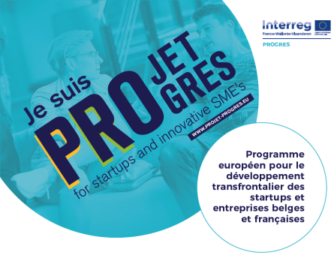
Tweedaagse inspiratietour Antwerpen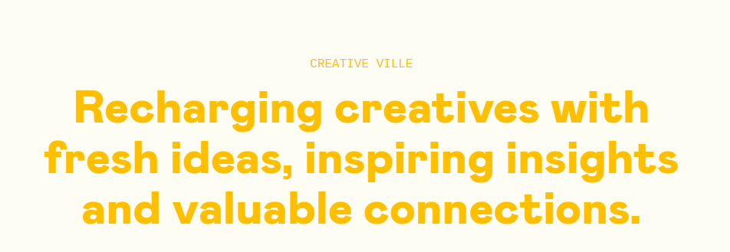

Donderdag, 21 en vrijdag, 22 november 2019
Het project PROGRES – Project Accelerating Growth Resources and Entreprise Support – is een samenwerkingsverband tussen verschillende partners in Frankrijk, Wallonië en Vlaanderen die grensoverschrijdende groei wil stimuleren, alsook het ontwikkelen van industriële of commerciële partnerships, netwerken met je concullega en het omzetten van goede ideeën in haalbare businessmodellen
PROGRES neemt jou mee op tweedaagse inspiratietour in Antwerpen. Dag 1 maak je kennis met de Retailhub, het grootste retail kennis- en inspiratiecentrum in de Benelux: 1250 m2 toegepaste innovatie en dé place to be om een inzicht te krijgen in ‘Future of shopping’! Vervolgens neemt een innovatiecoach je mee in de bruisende winkelstad Antwerpen. Je proeft van de allernieuwste trends en de meest spraakmakende innovaties in het retail landschap. Je ontdekt een mix van winkelconcepten in de mode, voeding, horeca, design, wonen en reizen.
Dag 2 nemen we deel aan Creative Ville, dé inspiratie en netwerkconferentie voor ondernemende creatives in Vlaanderen met tal van prominente toptalenten, jonge helden en zakelijke bruggenbouwers die gedurende 1 dag hun ervaringen delen via talks en break-out sessies. Je gaat super geïnspireerd naar huis met tal van nieuwe ideeën om toe te passen in je eigen onderneming.
Programma
Donderdag, 21 november 2019
09:45-10:00 – Onthaal Retailhub
10:00-11:30 – Rondleiding Retailhub, groep 1, NL
10:30-12:00 – Rondleiding Retailhub groep 2, FR
12:00-13:00 – Lunch
13:00-16:30 – Retailhunt Antwerpen met trend expert (2 groepen, NL + FR)
Aansluitend avondactiviteit
Vrijdag, 22 november 2019
10:00-18:00 – Creative Ville, Handelsbeurs Antwerpen
Meer info: https://project-progres.eu/event/inspiration-tour-antwerpen/2019-11-21/ - contactpersoon: An Boone, Projectcoördinator Progres, an.boone@pomwvl.be
Inschrijven: https://docs.google.com/forms/d/1eELAAtoTR-UJrz3skKsVhHDe1nbZsAedUYklpm4lzgk/

